**OLIMPÍADA MARANHENSE DE QUÍMICA – 2013**



**APOIO:**

**PROGRAMA NACIONAL OLIMPÍADAS DE QUÍMICA**





**REALIZAÇÃO:**

**ASSOCIAÇÃO BRASILEIRA DE QUÍMICA UNIVERSIDADE FEDERAL**

**REGIONAL MARANHÃO DO MARANHÃO**

**INSTRUÇÕES**

Caro Estudante;

Nossos parabéns pela sua classificação. Com este exame damos continuidade a Olimpíada Brasileira de Química de 2013. Esta é a 2ª etapa regional, que objetiva classificar alunos de nosso estado para as próximas fases em 2014.

1 - Você recebeu uma prova que contém 15 questões de múltipla escolha. Há somente uma alternativa correta para estas questões. Ao receber o seu caderno, verifique se não há falhas ou imperfeições. **Quaisquer reclamações somente serão permitidas até os 30 minutos iniciais da prova.**

2 - Há somente uma alternativa para cada questão. A marcação de mais de uma alternativa implicará na anulação daquela questão.

3 – Muito cuidado ao marcar a sua prova, pois **cada questão marcada errada anulará uma questão correta**.

3 - A duração total da prova é de **3:00 hs (três horas)** e ao final você poderá ficar com o caderno das questões. Entregue somente o gabarito oficial que deverá conter os dados solicitados na inscrição. Tenha cuidado nas suas marcações pois não há cartões reserva.

4 - É vedado o uso de calculadoras programáveis e telefones celulares como calculadoras. O seu uso implicará na sua eliminação dos exames

**PATROCINADORES:**



**3ª SÉRIE – ENSINO MÉDIO**

OLIMPÍADA MARANHENSE DE QUÍMICA – 2013 3ª SÉRIE – ENSINO MÉDIO

Exame aplicado em 17 de Agosto de 2013.

Questões múltipla escolha

**01.**

Um paciente infectado com vírus de um tipo de herpes toma, a cada 12 horas, 1 comprimido de um medicamento que contém 125 mg do componente ativo penciclovir cuja estrutura molecular é apresentada abaixo.

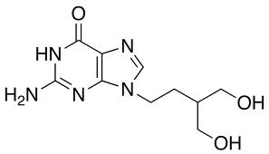

**[Perciclovir]**

Como base na estrutura molecular do Perciclovir e os valores de massa molar dos átomos constituintes da molécula e da constante de Avogadro ( Massa molar (g mol–1): H = 1; C = 12; N = 14; O = 16; NA = 6,02 ⋅ 1023 mol–1). Podemos dizer que a formula molecular, a massa molar e o número de moléculas que um paciente ingere de Perciclovir diariamente são respectivamente:

a) C8H15N5O3; 150 g mol-1; 15,60 x 1020 moléculas

b) C12H15N5O3; 300 g mol-1; 8,30 x 1010 moléculas

c) C10H16N5O3; 428 g mol-1; 9,40 x 1015 moléculas

d) C10H18N5O3; 123 g mol-1; 4,93 x 1020 moléculas

e) C10H15N5O3; 253 g mol-1; 5,95 x 1020 moléculas.

**02.**

Um dos motivos de preocupação e conflito nas famílias diz respeito aos distúrbios do sono em adolescentes. Na fase da puberdade, o organismo atrasa em até quatro horas a produção da melatonina, hormônio que regula a necessidade de dormir. Sobre a estrutura da melatonina, representada abaixo, é correto afirmar que:

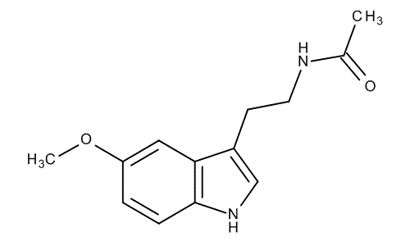

Melatonina

a) apresenta um anel heterocíclico.

b) contém as funções éter e amina secundária.

c) representa um composto opticamente ativo.

d) apresenta dez carbonos com hibridização sp2.

e) contém quatro pares de elétrons não-ligantes..

**03.**

A bile é produzida pelo fígado, armazenada na vesícula biliar e tem papel fundamental na digestão de lipídeos. Os sais biliares são esteroides sintetizados no fígado a partir do colesterol, e sua rota de síntese envolve várias etapas. Partindo do ácido cólico representado na figura abaixo, ocorre a formação dos ácidos glicocólico e taurocólico; o prefixo glico- significa a presença de um resíduo do aminoácido glicina e o prefixo tauro-, do aminoácido taurina.

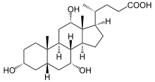

UCKO, D. A.Química para as Ciências da Saúde : uma Introdução à Química Geral, Orgânica e Biológica. São Paulo: Manole, 1992 (adaptado).

A combinação entre o ácido cólico e a glicina ou taurina origina a função amida, formada pela reação entre o grupo amina desses aminoácidos e o grupo.

a) aldeído do ácido cólico.

b) hidroxila do ácido cólico.

c) cetona do ácido cólico.

d) carboxila do ácido cólico.

e) éster do ácido cólico.

**04.**

O craqueamento catalítico é um processo utilizado na indústria petroquímica para converter algumas frações do petróleo que são mais pesadas (isto é, constituídas por compostos de massa molar elevada) em frações mais leves, como a gasolina e o GLP, por exemplo. Nesse processo, algumas ligações químicas nas moléculas de grande massa molecular são rompidas, sendo geradas moléculas menores.

A respeito desse processo, foram feitas as seguintes afirmações:

**I.** O craqueamento é importante economicamente, pois converte frações mais pesadas de petróleo em compostos de grande demanda.

**II.** O craqueamento libera grande quantidade de energia, proveniente da ruptura de ligações químicas nas moléculas de grande massa molecular.

**III.** A presença de catalisador permite que as transformações químicas envolvidas no craqueamento ocorram mais rapidamente.

Está correto o que se afirma em

a) I, apenas.

b) II, apenas

c) I e III, apenas.

d) II e III, apenas.

e) I, II e III.

**05.**

Furosemida é um diurético que se encontra na lista de substâncias proibidas pela Agência Mundial Antidoping. Acerca de sua estrutura, representada abaixo, é correto afirmar que há um:

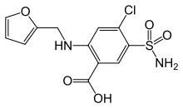

a) total de catorze átomos pertencentes à cadeia carbônica.

b) anel aromático de benzaldeído com três substituintes.

c) total de quatro heteroátomos na cadeia carbônica.

d) total de dezesseis pares de elétrons não-ligantes.

e) anel heterocíclico do tipo tetra-hidrofurano.

**06.**

Acrilamida é uma substância carcinogênica e irritante, que pode ser formada em alimentos ricos em carboidratos e com baixos teores de proteínas, quando estes são submetidos a processos com temperaturas de, pelo menos, 120 °C. A presença de asparagina no alimento é importante para a formação de acrilamida por meio de reação iniciada com açúcar redutor (glicose), enquanto a presença de lisina reduz a formação de acrilamida. Com relação às estruturas das substâncias mencionadas, representadas abaixo, assinale a alternativa correta.

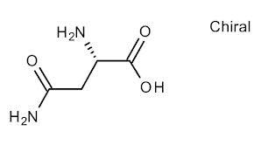



II - Asparagina

I – Acrilamida

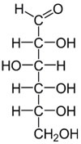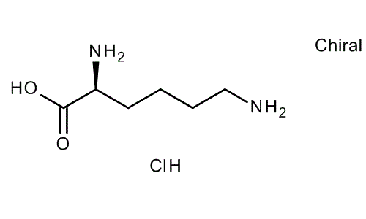

Lisina

glicose

a) O átomo de nitrogênio na posição 4 do composto II sofre um ataque eletrofílico do carbono C-1pertencente ao composto IV.

b) O átomo de nitrogênio na posição 6 do composto III pode promover um ataque nucleofílico ao carbono C-1 do composto IV.

c) Os compostos II e III têm dois e quatro isômeros opticamente ativos, respectivamente, enquanto o composto I não apresenta nenhum isômero óptico.

d) Os átomos de nitrogênio ligados ao carbono C-1 no composto I e ao carbono C-4 no composto II são os mais básicos encontrados nas estruturas I, II e III.

e) Os compostos I e II, quando tratados com NaOH, sofrem hidrólise no carbono C-1 e no C-4, respectivamente, e formam o sal de amônio do ácido carboxílico correspondente ao final da reação..

**07.**

As pilhas recarregáveis, principalmente as íon-Lítio, O peróxido de hidrogênio é comumente utilizado como antisséptico e alvejante. Também pode ser empregado em trabalhos de restauração de quadros enegrecidos e no clareamento de dentes. Na presença de soluções ácidas de oxidantes, como o permanganato de potássio, este óxido decompõe-se, conforme a equação a seguir:

5 H2O (aq) + 2 KMnO4 (aq) + 3 H2SO4 (aq) 5 O2 (g) +

2 MnSO4 (aq) + K2SO4 (aq) + 8 H2O (aq)

De acordo com a estequiometria da reação descrita, a quantidade de permanganato de potássio necessária para reagir completamente com 20,0 mL de uma solução 0,1 mol/L de peróxido de hidrogênio é igual a:

**a) 8,0 x 10-1.**

**b) 2,0 x 10-3**

**c) 8,0 x 10-4**

**d) 5,0 x 10-3**

**e) 2,0 x 100**

**08**

A partir de considerações teóricas, foi feita uma estimativa do poder calorífico (isto é, da quantidade de calor liberada na combustão completa de 1 kg de combustível) de grande número de hidrocarbonetos. Dessa maneira, foi obtido o seguinte gráfico de valores teóricos:



Com base no gráfico, um hidrocarboneto que libera 10.700 kcal/kg em sua combustão completa pode ser representado pela fórmula:

Dados: Massas Molares (g mol-1) para C= 12,0; H=1,0.

a) CH4

b) C2H4

c) C4H10

d) C5H8

e) C6H6

**09**

Quando se mistura 200 mL de uma solução a 5,85% (m/v) de cloreto de sódio com 200 mL de uma solução de cloreto de cálcio que contém 22,2 g do soluto e adiciona-se 200 mL de água, obtém-se uma nova solução cuja concentração de íons cloreto é de:

a) 0,1 mol/L

b) 0,2 mol/L

c) 1,0 mol/L

d) 2,0 mol/L

e) 3,0 mol/L

**07**

Quando o café é aquecido em banho-maria, observa-se que:

I. O café e a água do banho-maria fervem ao mesmo tempo.

II. A água do banho-maria e o café ferverão acima da temperatura de ebulição da água pura.

III. Somente a água do banho-maria ferve.

IV. Somente o café ferve.

a) somente II é correta.

b) todas estão corretas.

c) I, II e III são corretas.

d) somente III é correta.

e) somente IV é correta.

**10**

O Ferro-59 é um isótopo radiativo, utilizado em diagnósticos de anemia. A equação nuclear para o decaimento do 59Fe, como um emissor beta é:

**a) 26Fe59 24Cr55 + -1e0**

**b) 26Fe59 25Mn59 + -1e0**

**c) 26Fe59 25Mn60 + -1e0**

**d) 26Fe59 27Co60 + -1e0**

**e) 26Fe59 27Co59 + -1e0**

# 11

Num laboratório, foram efetuadas diversas experiências para a reação:

2H2 (g) + 2NO (g) N2 (g) + 2H2O (g)

Com os resultados das velocidades iniciais obtidos, montou-se a seguinte tabela:

|  |  |  |  |
| --- | --- | --- | --- |
| Experiência | [ H2 ] | [ NO ] | V (mol.L-1 . s-1 ) |
| 1 | 0,10 | 0,10 | 0,10 |
| 2 | 0,20 | 0,10 | 0,20 |
| 3 | 0,10 | 0,20 | 0,40 |
| 4 | 0,30 | 0,10 | 0,30 |
| 5 | 0,10 | 0,30 | 0,90 |

Baseando-se na tabela acima,podemos afirmar que a lei da velocidade para a reação é:

1. v = K . [ H2 ]
2. v = K . [ NO ]
3. v = K . [ H2 ] . [ NO ]
4. v = K . [ H2 ]2 . [ NO ]
5. v = K . [ H2 ] . [ NO ]2

**12**

Nos estados Unidos, em 1947, a explosão de um navio cargueiro carregado do fertilizante nitrato de amônio causou a morte de cerca de 500 pessoas. A reação ocorrida pode ser representada pela equação:

2NH4NO3 (s) 2N2 (g) + O2 (g) + 4H2O(L) ΔH = -411,2 KJ

Nesse processo, quando há decomposição de 1,0 mol do sal, ocorre :

1. liberação de 411,2 KJ
2. Liberação de 205,6 KJ
3. Absorção de 411,2 KJ
4. Liberação de 305,6 KJ
5. Absorção de 205,6 KJ

**13**

Uma sugestão para evitar contaminações em frutas e legumes pelo bacilo do cólera é deixá-los de molho em uma solução de 1 L de água com uma colher de sopa de água sanitária. O rótulo das embalagens de uma determinada água sanitária traz informações sobre a concentração de hipoclorito de sódio (NaClO). Considerando:

• uma concentração da NaClO de 37,25 g/L;

• a capacidade da colher de sopa (10 mL); e

• um volume da solução do molho igual a 1 L;

A alternativa que apresenta, em valores arredondados, a molaridade do molho, para evitar a cólera é:

a) 0,037

b) 0,005

c) 0,37

d) 3,7

e) 5

**14.**

O pH de uma solução que contém 2,7g de ácido cianídrico (Ka = 7,0.10-10) e 0,65g de cianeto de potássio por litro é:

Dado: log 7 = 0,85

a) 9,15

b) 4,85

c) 8,15

d) 3,85.

e) 10,15

**15.**

Analise o equilíbrio representado pela equação química abaixo:

H3C – CHO H2C = CH2O

Em relação ao conceito de isomeria, é verdadeiro afirmar que o equilíbrio:

a) não exemplifica caso de isomeria.

b) exemplifica um caso de isomeria de cadeia entre alcenos.

c) apenas evidencia a mudança da fórmula estrutural do etanal para a cetona.

d) evidencia um caso particular de isomeria funcional conhecido com o nome de tautomeria.

e) evidencia tão somente o efeito ressonante entre álcoois insaturados.